דו"ח כינוס בין-לאומי, הוועידה התלת-שנתית של איקו"ם במילאנו, איטליה, יולי 2016
עידית שרוני, אוצרת המוזאון לאמנות האסלאם

נושא הכינוס: מוזאונים ונופי תרבות - MUSEUMS AND CULTURAL LANDSCAPES

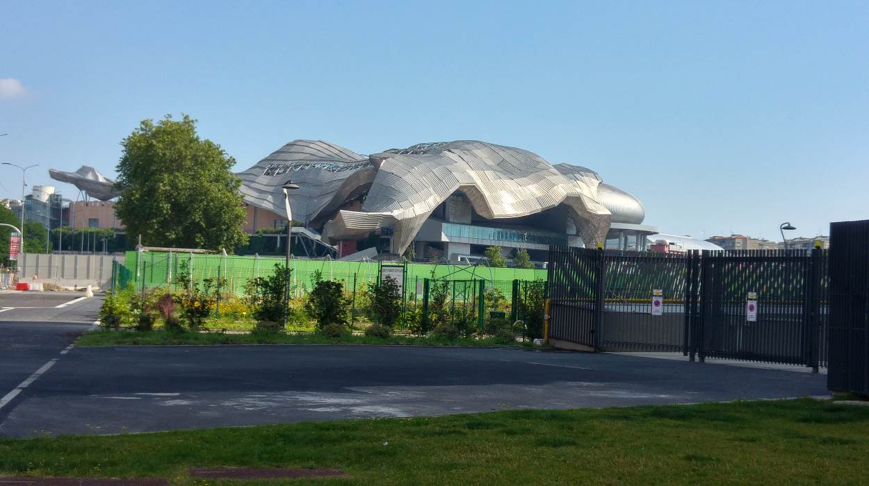
מרכז הקונגרסים מיקו מילאנו MiCo Milan Convention Center

הכינוס התקיים במרכז הקונגרסים מיקו (MiCo Milan Convention Center) אשר תוכנן על ידי האדריכל האיטלקי מריו בליני (Mario Bellini). הוא נחשב לאחד ממרכזי הכנסים הגדולים ביותר באירופה ובעולם, מקום רחב ממדים שאירח למעלה מ-3,000 משתתפים מכל העולם.
בנין הקונגרסים שוכן ליד רובע המגורים והמסחר - Citylife. הפרויקט תוכנן על ידי שלושת האדריכלים המפורסמים – זאהה חדיד, דניאל ליבסקינד ואראטה איסוזאקי.

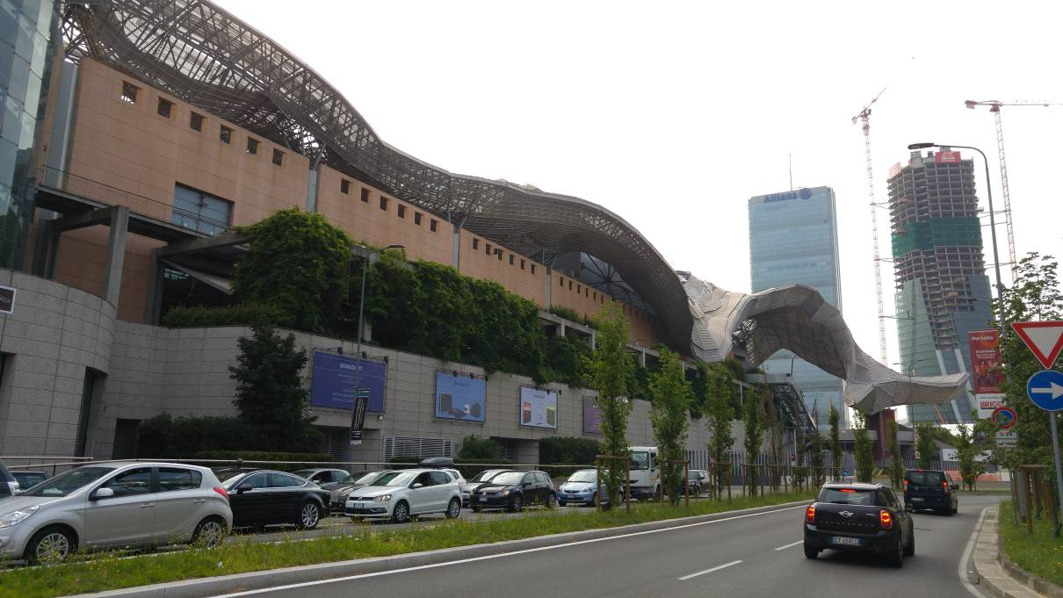
MiCo Milan Convention Center
תקרת המבנה גולשת מגבולותיו אל עבר הכביש ומתקבל דימוי של לוע הנפרש כלפי המכוניות

נושא הכינוס "מוזאונים ונופי תרבות" עומד בשיח המוזאלי באיטליה בו מודגש האתגר התרבותי והחברתי של המוזאונים. שאלות כמו היחס בין מוזאון לקהילה ופרשנות של האוספים ושל המורשת התרבותית עלו במהלך ההרצאות בכינוס. הכינוס הציע מגוון הרצאות, והשתדלתי לשמוע הרצאות מוועדות מקצועיות שונות. אתייחס להרצאות שניתנו במסגרת כינוס הארגון ICME - הוועדה הבין-לאומית של מוזאונים אתנוגרפיים ו- COSTUME – הוועדה הבין-לאומית של מוזאונים ואוספים של תלבושות.

Sarah Gamaire, מנהלת מוזאון קטן בגִיאָנָה הצרפתית, התייחסה בהרצאתה לאוכלוסייה הרב-תרבותית שמאפיינת את האזור, וליחסי הגומלין בין המוזאון לסביבה.
על מנת לקרב את התושבים למוזאון, שהם החשיבו שנים רבות כיעד תיירותי, הצוות המקצועי החל לקיים פסטיבלים, הופעות של אמנים מהמקום ופעילויות של בתי ספר, והמוזאון הפך למקום מפגש של הקהילות השונות. הוקמו תערוכות שעוסקות בנושאים הקשורים לחיי התושבים באזור בשאיפה להציג את הסיפורים של בני המקום, ולאפשר לבני הקהילה לבטא את עצמם. כך לדוגמה, נערים רבים באזור נוהגים לרקוד היפ הופ, ולכן נפתחה תערוכת צילומים של ריקוד במהלכה הופיעו הנערים.
המרצה הדגישה כי מבחינת המוזאון, האנשים הם הדבר החשוב ביותר, מעל לפריטים או לתצוגות.

חשיבות מקומו של האדם וייצוגו במוזאון היה במרכז הרצאתו המאלפת (המצולמת) של הסופר חתן פרס הנובל – אורחאן פאמוק (Orhan Pamuk).
פאמוק התייחס למוזאון שהקים ולנובלה שכתב, הנושאים אותו שם "מוזאון התמימות". הנובלה לדבריו היא כעין קטלוג למוזאון, אשר מציג את הפריטים המוזכרים בספר על פי סדר הפרקים.
המוזאון מוקדש לספר אחד, שמגולל סיפור אהבה, שמתואר באמצעות חפצים. פאמוק הדגיש כי ייעודו של המוזאון הוא לייצג את האדם ולא את הממשלה וכי יש לעודד את האדם וסיפורו. עתיד המוזאונים לדבריו הוא בתוך הבתים שלנו.

התמודדות אחרת עם המושג "בית" עלתה בהרצאתה של Dr. Patrizia Schettin: Developing a “Home Place” and Interpretative Communities in Museums to Challenge Racism
המרצה בדקה את הקשר בין בית וזהויות של בני תערובת בתוך מוזאונים. בראיונות שקיימה בנושא של "בית" התבקשו המרואיינים לספר מה הם זכרו מהתצוגה. מהגרת מהודו תושבת איטליה, זכרה לדוגמה צילום של מקדש בהודו, שמסמל בעבורה את ביתה.
בית מתקשר לרגש. המושג "בית" והיחסים הרגשיים בנוגע אליו, נחקרו על ידי אנתרופולוגים, גיאוגרפים, וחוקרי תרבות חומרית. בית הוא לא רק מקום פיזי ביתי, זה יכול להיות מקום של עליה לרגל, מגרש כדורגל וגם מוזאון. חלל הופך ל"מקום" ככל שאנו מכירים אותו טוב יותר, ובית הוא היכן שאנו מרגישים בטוחים.

Paolo Piquereddu, “The Sardinian Ethnographic and Costume Museum”
המוזאון החדש לתלבושות בסרדיניה מציג את החיים המסורתיים של המקום באמצעות חפצים, צילומים ובעיקר התלבושות. נושא אחרון זה הוא לב לבו של המוזאון והוא חושף תלבושות טקסיות, ומגוון של תלבושות מסורתיות. בהרצאה הודגש כיצד התלבושות הן מראה נוף תרבותי של סרדיניה הן מלפני מאתיים שנה והן כיום. כך לדוגמה, תלבושות של חתן וכלה בימים אלה הן מסורתיות, וצעירים מרבים ללבוש מערכות לבוש פולקלוריסטיות בחגים. המוזאון הוא ביטוי לרחשים תרבותיים ומאפשר דוח שיח עם הקהילות המקומיות.

עניין אותי לשמוע על החיבור בין ישן וחדש, ובין אותנטי לעכשווי במוזאונים למוזיקה, בהרצאות שניתנו בוועדה הבין-לאומית המקצועית של כלי נגינה - CIMCIM.
הרבה הרצאות התייחסו לפענוח העבר דרך כלי נגינה שנוצרו בהווה וההפך, לפנים הרבות שיש לכלי נגינה אותנטיים, והאם כלים אותנטיים הם בעיה או הזדמנות?
רוב המוזאונים לכלי נגינה מציגים כלים מהעבר וקיימת מגמה, או לפחות הבנה, שיש לפרש ולהציג גם את ההווה, בין היתר, באמצעות עשיית כלי נגינה עכשוויים, ופיתוח תרבות מוזיקלית.

Klaus Martius, “100 Years of Symbiosis between Museum Research and Contemporary Instrument Making”

המרצה הינו משמר כלי נגינה מגרמניה, דיבר על הקשר ההדוק בין מוזאונים למייצרי כלי נגינה, ועל הכלים שמוצגים במוזאונים שמהווים מקור השראה למייצרים.
בוני כלי נגינה שואפים לייצר כלים בהשראת האותנטי ולא העתק מדויק. בשנות ה-60 המגמה הייתה לייצר העתקים מדויקים ככל האפשר. היום בוני הכלים חוקרים גם את הסאונד והערך הטכני. וישנם שמשחזרים כלי נגינה, שמתוארים בציורים ולא קיימים בהווה.

התרשמותי מההרצאות היא שהמיקוד מופנה לצורת הכלי ולאמנות השחזור ופחות על הצליל שהכלי מפיק, בדומה להרבה מוזאונים שמציגים כלים באופן סטטי, ולא תמיד התצוגה מלווה בשמע של הכלי.

נוסף להרצאות, הכינוס אפשר סיורי מוזאונים במילאנו ומחוצה לה. אתייחס לשתי דוגמאות, האחת במילאנו והשנייה בפירנצה.

תאטרון הבובות – קרלו קולה ובניו, מילאנו (Carlo Colla & Sons Marionette)
תיאטרון זה נחשב לאחד הידועים ביותר בעולם, עם כמעט שלוש מאות שנה של פעילות. תחילת דרכו של התאטרון קשורה עם משפחת קולה, שהגרה לאיטליה. Giovanbattista Colla היה סוחר עשיר אשר הקים במאה ה-19 תיאטרון מריונטה לצורך בידור אישי בביתו. במאה ה-19 הוא סבל מבעיות פיננסיות ונאלץ לעזוב את מילאנו עם משפחתו, והופעות של תיטרון הבובות הפכו לכן לנכס עיקרי. Giovanbattista נפטר ב-1861 ושלושת בניו ייסדו שלוש חברות שונות. זו הייתה ההתחלה של "Compagnia Marionettistica Carlo Colla & Figli".
ב 1906 הם קבעו מקומם ב "Teatro Gerolamo" – תאטרון זה נבנה במיוחד עבורם והם נשארו שם עד 1957. מאז הם מופיעים בכל רחבי העולם.
במהלך הסיור בתאטרון נפגשנו עם הצוות, וצפינו בהדגמה מאת מניפולטורים – מפעילי הבובות.
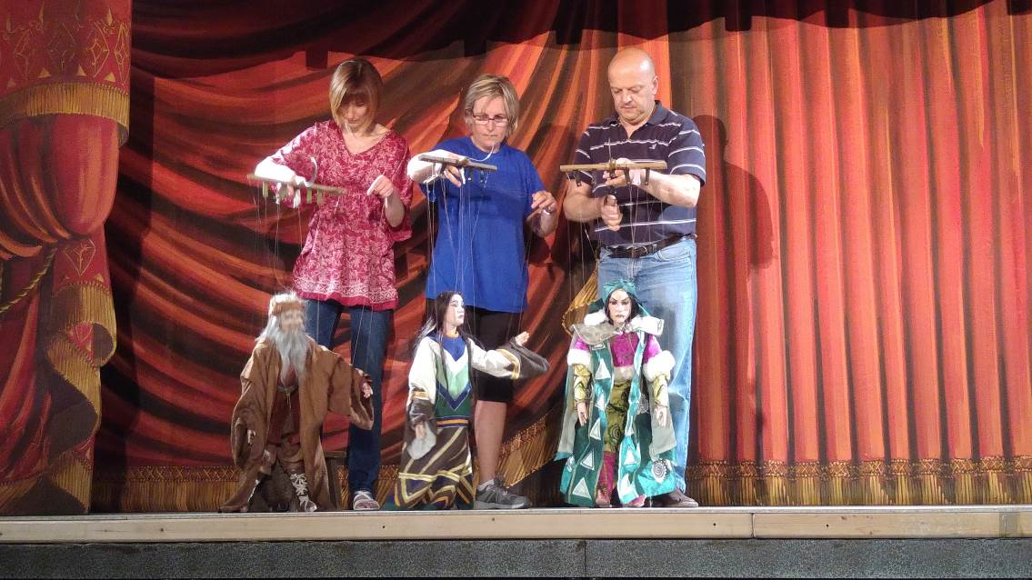 הדגמה של מפעילי הבובות, תאטרון קרלו קולה

צפינו ברגע שבו החפץ נהיה אנושי וכיצד המשיכה בחוטים, עליהם תלויות הבובות, מפיחה בהן רוח חיים, ומאפשרת להן להיות אנושיות ולהביע מחוות של שמחה, ריקוד, עצב וכולי.
לכל אחד מהצוות יש תפקיד מוגדר כמו מעצבת תלבושות, בונה הבובות, מצייר התפאורה.
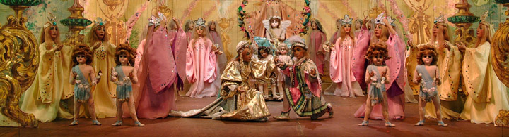
בובות על רקע תפאורה מצוירת

המפגש כלל סיור מרתק בסדנאות העבודה של הצוות, שם מאוחסנות הבובות ועל אף היותן דוממות, דומה שהן קורנות עוצמה ומצפות לגלם תפקיד במחזה.

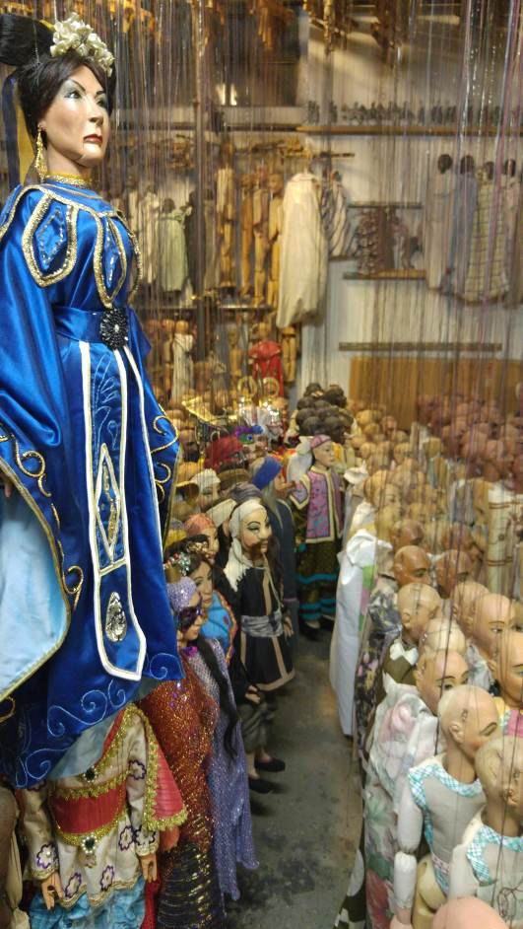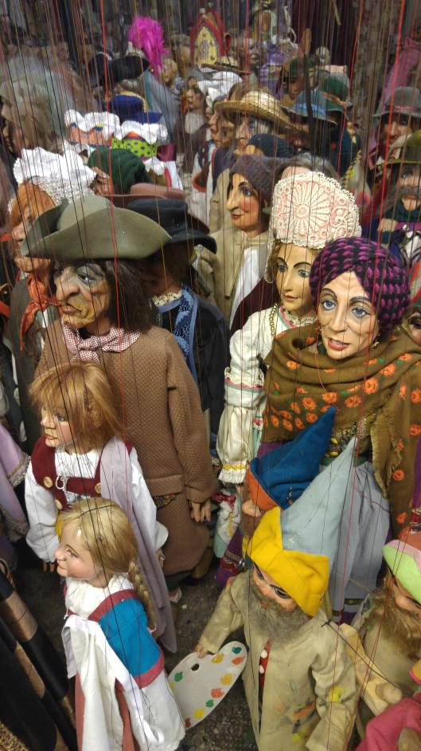
בובות התאטרון במחסן

באוסף התאטרון מצויות 3250 תלבושות מהמאה ה-19 שהוכנו באיטליה. המעצבת האיטלקייה המוכרת Lila De Nobili עיצבה את התלבושות להצגה אאידה.
בימים אלו הם עובדים על הקמת "Museo del Teatro di Figura di Milano" - מוזאון תיאטרון הבובות במילאנו, שתוכנן על ידי האדריכל David Chipperfield. המוזאון יציג את האוסף העשיר, יקיים סדנאות ופעילויות חינוכיות.

מוזאון מרינו מריני (Marino Marini), פירנצה
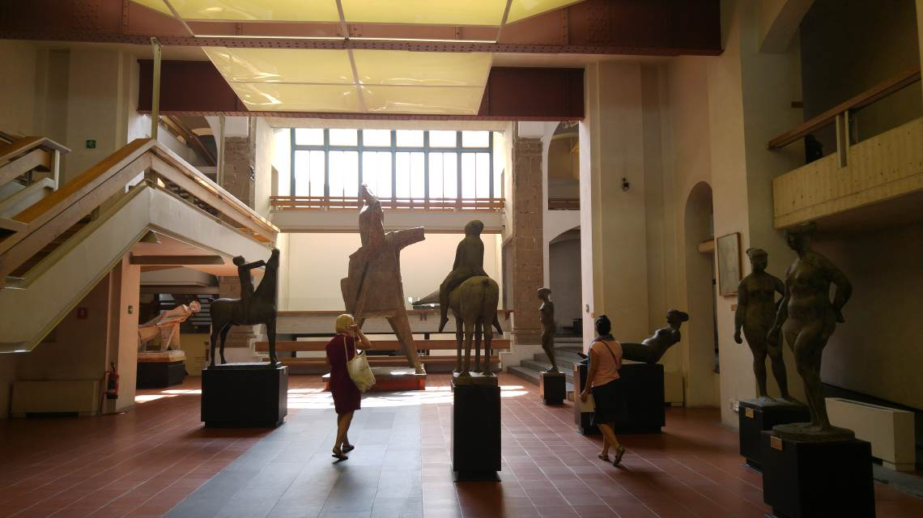
חלל המבואה - מוזאון מרינו מריני

מוזאון מקסים המציג את עבודותיו של הפסל בן המאה ה-20 מרינו מריני (1901–1980) יליד פיסטויה שבמחוז טוסקנה.
פירנצה גדושה באמנות הרנסנס ומהווה ריכוז של מוזאונים שנחשבים לאתרי חובה למבקרים בה. מוזאון מרינו מריני הוא אחד אחד המוזאונים הבודדים בפירנצה שמציג אמנות של המאה ה-20. המוזאון פועל בלב העיר, בבניין ששימש פעם כנסייה – סן פקרציו (San Pancrazio), ומוצגות בו עבודות של מריני המסודרות לפי נושא. האינפורמציה מועטה ואין טקסטים ראשיים, על מנת לאפשר לקבוצות לקיים דיון ולתת חופש להסבר האישי.

מרבית הפסלים מתארים רוכבי סוסים עמם מזוהה האמן, והיחסים בין הפרשים לסוסים משקפים את הלך רוחו של מריני. הפרשים בעבודותיו עד מלחמת העולם השנייה היו חזקים וההרמוניה בין הרוכב לסוס בלטה. בשנים האחרונות לחייו ביטא מריני את חרדתו מפני מצב המאה ה-20 והרוכבים מתוארים מותשים למול הסוס. עבודותיו האחרונות מבטאות את שבירת המיתוס של גבורה וניצחון.

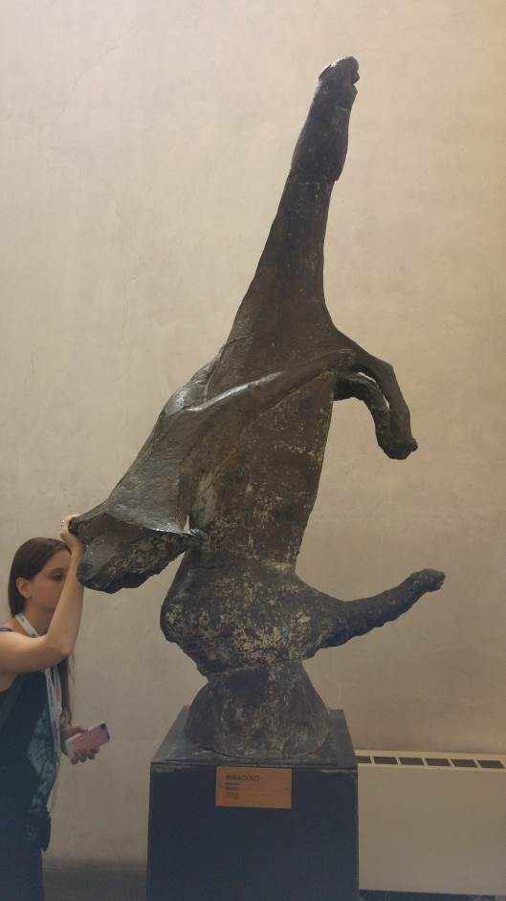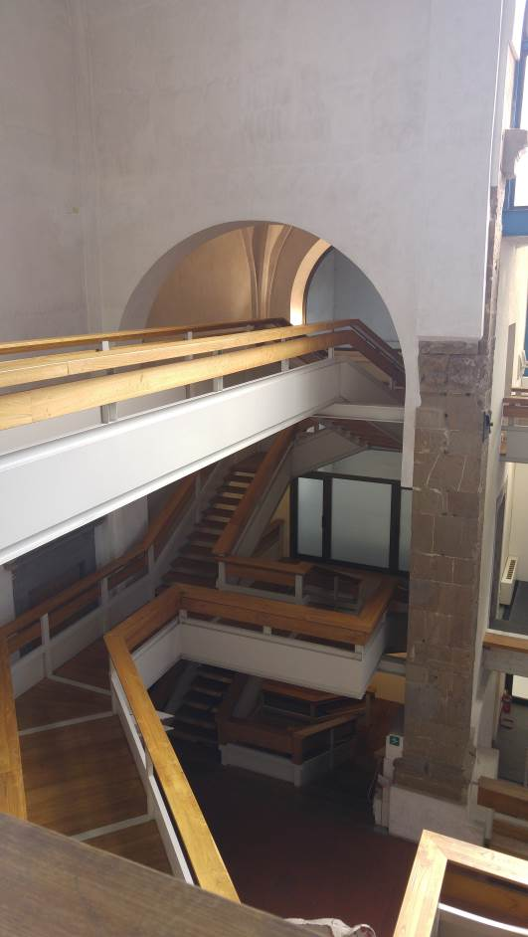
Marini Marino, Miracolo, 1952 מעברים בחלל המוזאון

בפסל Miracolo מתואר הפרש רגע לפני נפילתו מהסוס, דימוי אפוקליפטי של איבוד שליטה, שמקביל לתחושת הייאוש ההולך והגובר של מריני לעתיד העולם.
חלל המוזאון פתוח והפתרונות האדריכליים לסירקולציה של הקהל ולגשרים שמובילים אותם משתלבים יפה במבנה.
במוזאון מוצגות תערוכות מתחלפות עכשוויות. ביקרנו בתערוכה המתחלפת של אמן ממוצא לבנוני רייאן טאבת(Rayyane Tabet) (יליד 1983) שנקראת "יד האלוהים" (La Mano De Dios).
העבודה של טאבת בוחנת את הפוטנציאל של זיכרון סיפורים אישיים לעורר שאלות הקשורות למצבים גיאופוליטיים מורכבים דרך פיסול. עבודה זו היא אחת מתוך סדרה של עבודות, שנמשכה כעשר שנים וכוללת עשר שנים של זיכרונות מחייו.
בכניסה לחלל התערוכה "קיבל את פנינו" מבנה של קיר לבנים חשוף. כשנכנסנו למבנה התגלה שזהו מקלט בו מוצב משדר רדיו קטן ואזעקה נשמעת ברקע לסירוגין. האזעקה לדבריו הייתה שגרת חייו בלבנון.

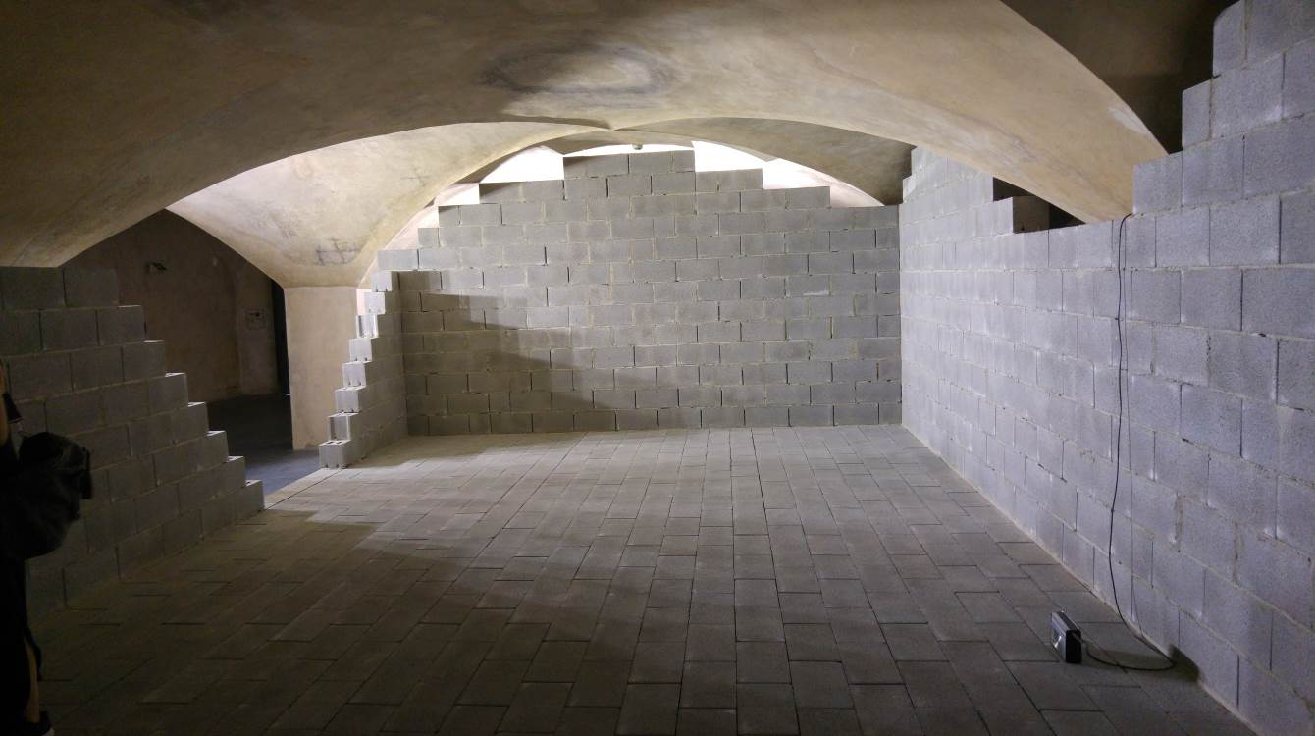
Rayyane Tabet, La Mano De Dios, Marino Marini Museum

שם התערוכה קשור לכינוי "שער יד האלוהים" שאפשר לשער שהובקע בידו של הכדורגלן הארגנטינאי מרדונה במשחק הכדורגל בין אנגליה וארגנטינה בשנת 1986. בעת שהותו בלבנון, שמע האמן את השדרן שתיאר את הגול, והסאונד שהתקבל הזכיר לו סאונד של אזעקה. שם התערוכה "יד אלוהים" אפוא, הוא משחק מילים שמרמז על כוחו של האלוהים בקיום של האדם בעולם ועל כוח ידו של מרדונה שהכריעה את תוצאת המשחק.
במאמר מוסגר אזכיר, כי במהלך הנסיעה לפירנצה ברכבת, שוחחתי עם מזואולוגית לבנונית, בין היתר, על החיים במדינתה. היא תארה את ההפצצות והאזעקות כחלק משגרת החיים בלבנון, והייתה זו כעין שיחה מקדימה לעבודת האמנות של טאבת.
הכינוס הבין-לאומי מאפשר מפגשים עם קולגות מהעולם, לעתים חד פעמיים כדוגמת מפגשים עם קולגות מלבנון ומאירן. אני אסירת תודה על ההזדמנות לשוחח אתם ועם מגוון של אנשי מקצוע מהעולם, ללמוד ולהתעדכן ולסייר במוזאונים במילאנו ומחוצה לה.

